Міністерство освіти і науки України

Національний університет «Львівська політехніка»

Кафедра систем штучного інтелекту

**Звіт**

**Звіт**

**про виконання лабораторних та практичних робіт блоку № 5**

На тему:  «Файли. Бінарні Файли. Символи і Рядкові Змінні та Текстові Файли. Стандартна бібліотека та деталі/методи роботи з файлами. Створення й використання бібліотек.»

***з дисципліни:*** «Основи програмування»

до:

ВНС Лабораторної Роботи № 6

ВНС Лабораторної Роботи № 8

ВНС Лабораторної Роботи № 9

Алготестер Лабораторної Роботи №4

Алготестер Лабораторної Роботи №6

Практичних Робіт до блоку №5

**Виконав:**

Студент групи ШІ-11

Вербицький Юрій Віталійович

Львів 2024

**Тема роботи:** Файли. Бінарні Файли. Символи і Рядкові Змінні та Текстові Файли. Стандартна бібліотека та деталі/методи роботи з файлами. Створення й використання бібліотек

**Мета роботи:** Ознайомитися з принципами роботи з файлами в програмуванні, зокрема бінарними та текстовими файлами. Навчитися використовувати символи, рядкові змінні та текстові файли у програмах. Розглянути функціонал стандартної бібліотеки для роботи з файлами, а також методи створення та використання власних бібліотек для роботи з файлами.

**Теоретичні відомості:**

**1)Перелік тем:**

1. Вступ до Роботи з Файлами;
2. Символи і Рядкові Змінні;
3. Текстові Файли;
4. Бінарні Файли;
5. Стандартна бібліотека та робота з файлами;
6. Створення й використання бібліотек.

**2)Індивідуальний план опрацювання теорії:**

1. **Вступ до Роботи з Файлами**

[**https://acode.com.ua/urok-220-bazovyj-fajlovyj-vvid-i-vyvid/**](https://acode.com.ua/urok-220-bazovyj-fajlovyj-vvid-i-vyvid/)

1. **Символи і Рядкові Змінні**

[**https://www.w3schools.com/cpp/cpp_files.asp**](https://www.w3schools.com/cpp/cpp_files.asp)

1. **Текстові Файли**

[**https://www.geeksforgeeks.org/file-handling-c-classes/**](https://www.geeksforgeeks.org/file-handling-c-classes/)

1. **Бінарні Файли**

[**https://www.geeksforgeeks.org/difference-between-cpp-text-file-and-binary-file/**](https://www.geeksforgeeks.org/difference-between-cpp-text-file-and-binary-file/)

1. **Стандартна бібліотека та робота з файлами**

* Unordered map: [unordered_map in C++ STL - GeeksforGeeks](https://www.geeksforgeeks.org/unordered_map-in-cpp-stl/)
* Стандарті бібліотеки і їх виклик: <https://en.cppreference.com/w/cpp/standard_library>

1. **Створення й використання бібліотек**

[**https://stackoverflow.com/questions/16693273/how-do-i-create-a-library**](https://stackoverflow.com/questions/16693273/how-do-i-create-a-library)

[**https://www.geeksforgeeks.org/how-do-i-create-a-library-in-cpp/**](https://www.geeksforgeeks.org/how-do-i-create-a-library-in-cpp/)

**Виконання роботи:**

**1)Перелік завдань:**

* John Black - Epic 5 Task 1 - Theory Education Activities
* John Black - Epic 5 Task 2 - Requirements management (understand tasks) and design activities (draw flow diagrams and estimate tasks 3-9)
* John Black - Epic 5 Task 3 - Lab# programming: VNS Lab 6(варіант 4)
* John Black - Epic 5 Task 4 - Lab# programming: VNS Lab 8(варіант 4)
* John Black - Epic 5 Task 5 - Lab# programming: VNS Lab 9(варіант 4)
* John Black - Epic 5 Task 6 - Lab# programming: Algotester Lab 4(варіант 1)
* John Black - Epic 5 Task 7 - Lab# programming: Algotester Lab 6(варіант 1)
* John Black - Epic 5 Task 8 - Practice# programming: Class Practice Task
* John Black - Epic 5 Task 9  - Practice# programming:  Self Practice Task
* John Black - Epic 5 Task 10  - Result Documentation Report and Outcomes Placement Activities (Docs and Programs on GitHub)
* John Black - Epic 5 Task 11 - Results Evaluation and Release

**2)Умови завдань:**

**Task 3:** Задано рядок, що складається із символів. Символи поєднуються в слова. Слова одне від одного відокремлюються одним або декількома пробілами. Наприкінці тексту ставиться крапка. Текст містить не більше 255 символів. Виконати ввід рядка, використовуючи функцію gets(s) і здійснити обробку рядка у відповідності зі своїм варіантом.

17. Всі слова рядка, які починаються з букви, відсортувати за абеткою.

**Task 4:** Сформувати двійковий файл із елементів, заданої у варіанті структури, роздрукувати його вмістиме, виконати знищення й додавання елементів у відповідності зі своїм варіантом, використовуючи для пошуку елементів що знищуються чи додаються, функцію. Формування, друк, додавання й знищення елементів оформити у вигляді функцій. Передбачити повідомлення про помилки при відкритті файлу й виконанні операцій вводу/виводу.  
17. Структура "Фільм":  
- назва;  
- режисер;  
- рік випуску;  
- вартість.  
Знищити елемент із заданим номером, додати 2 елементи перед елементом із заданим прізвищем.

**Task 5:** Створити текстовий файл F1 не менше, ніж з 10 рядків і записати в нього

інформацію

Виконати завдання:

17.

1) Скопіювати з файлу F1 у файл F2 всі рядки, що починаються на букву «А» розташовані між рядками з номерами N1 й N2, а потім всі рядки від N2+3 і до останнього.

2) Визначити кількість слів в останньому рядку файлу F2.

# **Task 6:** **Lab 4v2**

*Обмеження: 1 сек., 256 МіБ*

Вам дано масив aa з NN цілих чисел.  
Спочатку видаліть масиву aa усі елементи що повторюються, наприклад масив [1, 3, 3, 4] має перетворитися у [1, 3, 4].  
Після цього оберніть посортовану версію масиву aa на KK, тобто при K=3K=3 масив [1, 2, 3, 4, 5, 6, 7] перетвориться на [4, 5, 6, 7, 1, 2, 3].  
Виведіть результат.

**Input**

У першому рядку цілі числа NN та KK

У другому рядку NN цілих чисел - елементи масиву aa

**Output**

У першому рядку ціле число NN - розмір множини aa  
У наступному рядку NN цілих чисел - множина a.

**Task 7: Lab 6v3**

*Обмеження: 2 сек., 256 МіБ*

У Клінта в черговий раз виключилось світло і йому немає чим зайнятися. Так як навіть це не заставить його подивитися збережені відео про програмування на ютубі - він вирішив придумати свою гру на основі судоку.

Гра виглядає так:

Є поле розміром N×NN×N, в якому частина клітинок заповнена цифрами, а частина клітинок пусті (позначаються нулем). Також у нього є QQ пар координат XX та YY.

Завданням гри є написати до кожної координати скільки чисел туди можна вписати (якщо вона пуста) і які це числа (обов’язково в посортовані по зростанню!). В клітинку можна вписати лише ті числа, які не зустрічаються в рядку та стовбці, які перетинаються у цій клітинці.

Під час гри поле не міняється!

Також необовязково, щоб це було валідне судоку! Якщо є клітинка, в яку не можна вписати ніяку цифру - виведіть 0.

Також допускаються рядки та стовпці, в яких цифра записана кілька разів.

**Input**

У першому рядку ціле число NN - розмір поля для гри

У NN наступних рядках стрічка rowirowi яка складається з NN цифер - i-й рядок.

Ціле число QQ - кількість запитань

У наступних QQ рядках 2 цілих числа xj,yjxj,yj - координати клітинок jj-го запитання

**Output**

QQ разів відповідь у наступному форматі:

Натуральне число MM - кількість цифр, які можна вписати в клітинку

MM цифер розділених пробілом - можливі цифри

## **Task 8: Задача №1 – Запис текстової стрічки у файл із заданим ім’ям**

***Реалізувати функцію створення файла і запису в нього даних:***

enum FileOpResult { Success, Failure, … };

FileOpResult write_to_file(char *name, char *content);

*Умови задачі:*

-       створити файл із заданим ім’ям; якщо файл існує – перезаписати його вміст

-       написати код стійкий до різних варіантів вхідних параметрів

-       name – ім’я, може не включати шлях

-       записати у файл вміст стрічки content, прочитати content із стандартного вводу

-       повернути статус операції: Success – все пройшло успішно, Failure – файл не вдалося створити, або збій операції відкриття, запису даних, чи закриття файла.

**Задача №2 – Копіювання вмісту файла у інший файл**

***Реалізувати функцію створення файла і запису в нього даних:***

enum FileOpResult { Success, Failure, … };

FileOpResult copy_file(char *file_from, char *file_to);

*Умови задачі:*

-       копіювати вміст файла з ім’ям file_from у файл з ім’ям file_to; написати код стійкий до різних варіантів вхідних параметрів, обробити всі можливі варіанти відсутності одного з файлів

-       file_from, file_to – можуть бути повним або відносним шляхом

-       повернути статус операції: Success – все пройшло успішно, Failure – файл не вдалося створити, або збій операції відкриття, читання чи запису даних, закриття файла.

**Task 9:** Завдання:

Вам необхідно розробити програму, яка виконує наступні дії:  
Зчитує текстовий файл input.txt. Визначає кількість слів у файлі, кількість рядків та кількість символів (включаючи пробіли). Зберігає результати аналізу у файл output.txt у форматі:  
Копіювати код  
Кількість рядків: X  
Кількість слів: Y  
Кількість символів: Z

Знаходить усі слова, які починаються з великої літери, і записує їх у файл capitalized_words.txt, кожне слово з нового рядка.

Вхідні дані:

Текстовий файл input.txt, який містить декілька рядків тексту.

Вихідні файли:

Файл output.txt із результатами аналізу.

Файл capitalized_words.txt із усіма словами, що починаються з великої літери.

**3)Дизайн та планова оцінка часу виконання завдань:**

Epic 5 Task 9 - Practice# programming: Self Practice Task

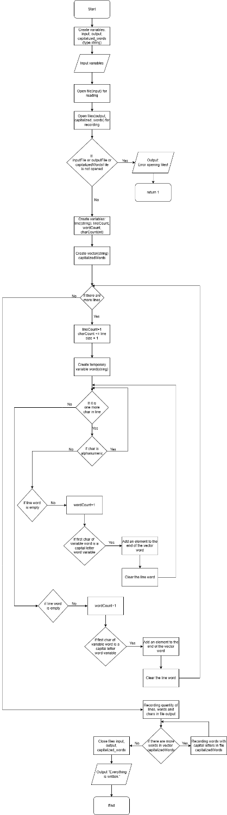

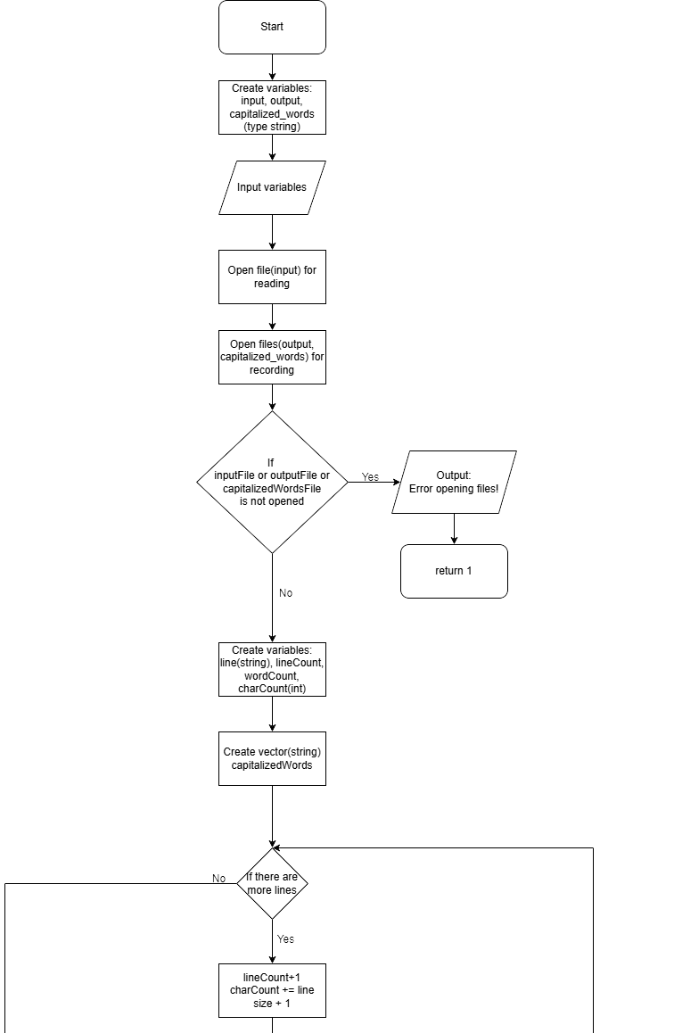

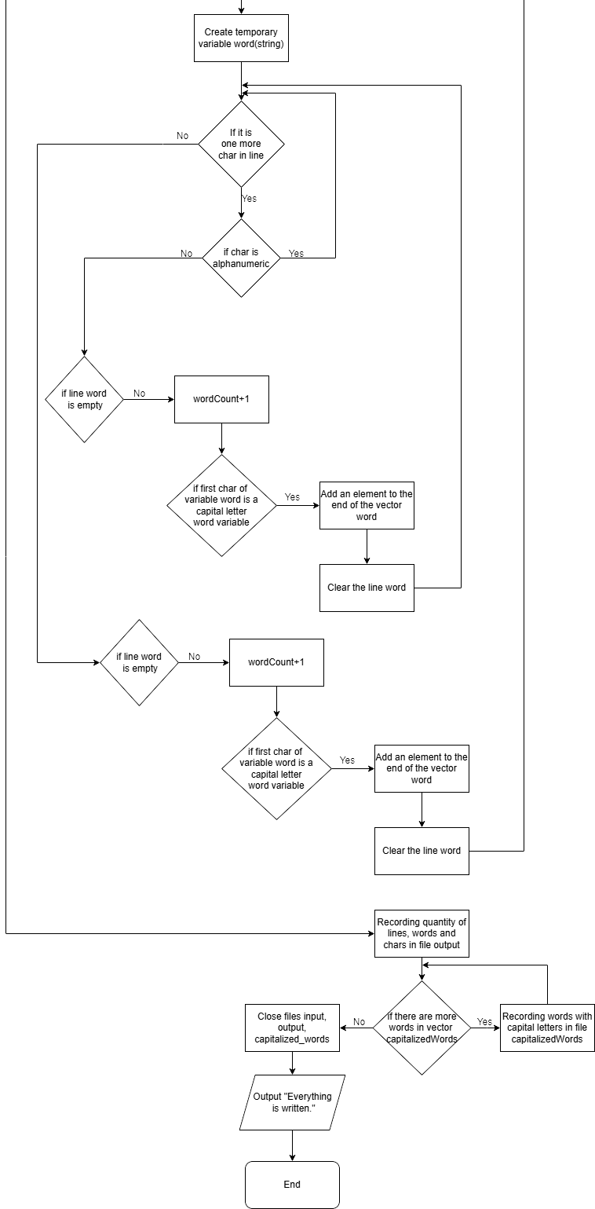

Орієнтовний час виконання: 1.5 год

**4)Код програм з посиланням на зовнішні ресурси:**

John Black - Epic 5 Task 3 - Lab# programming: VNS Lab 6(варіант 17)

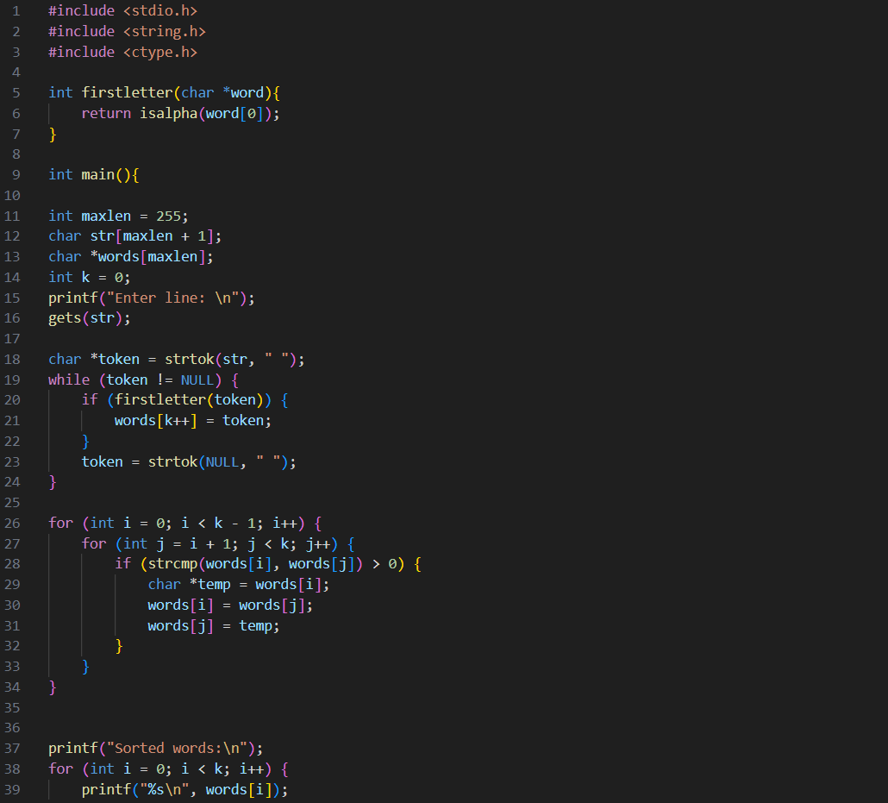  


John Black - Epic 5 Task 4 - Lab# programming: VNS Lab 8(варіант 17) 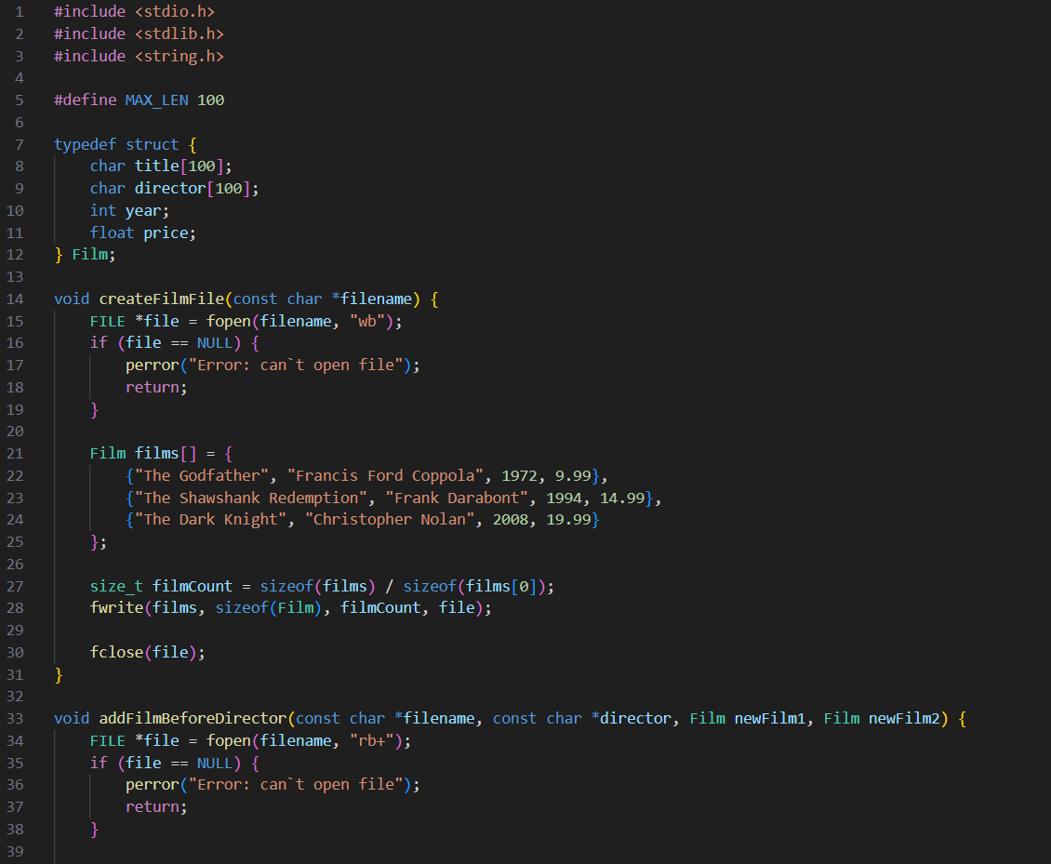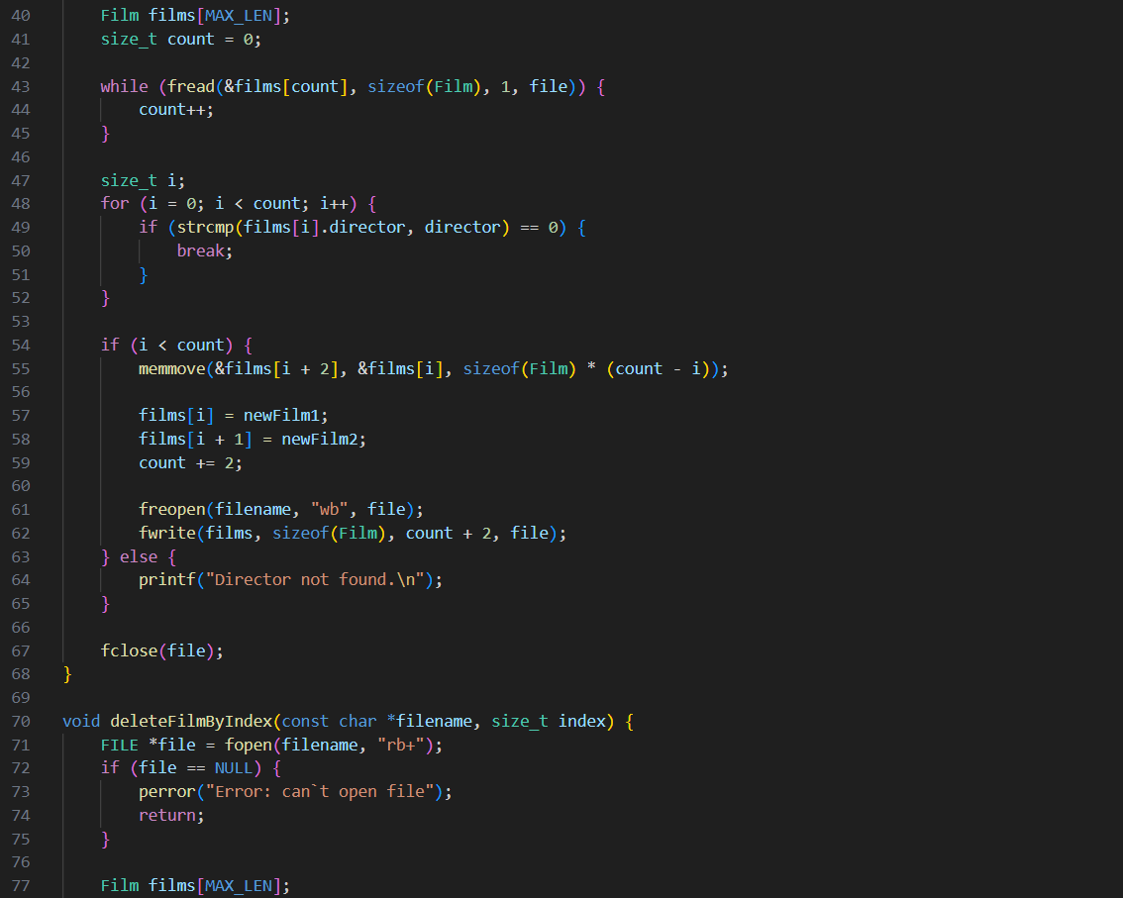

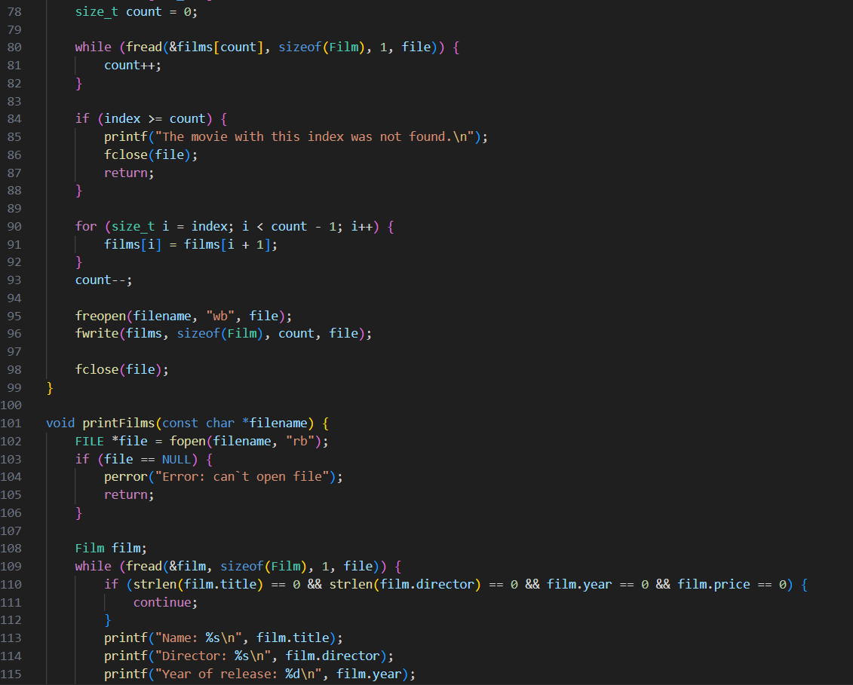  
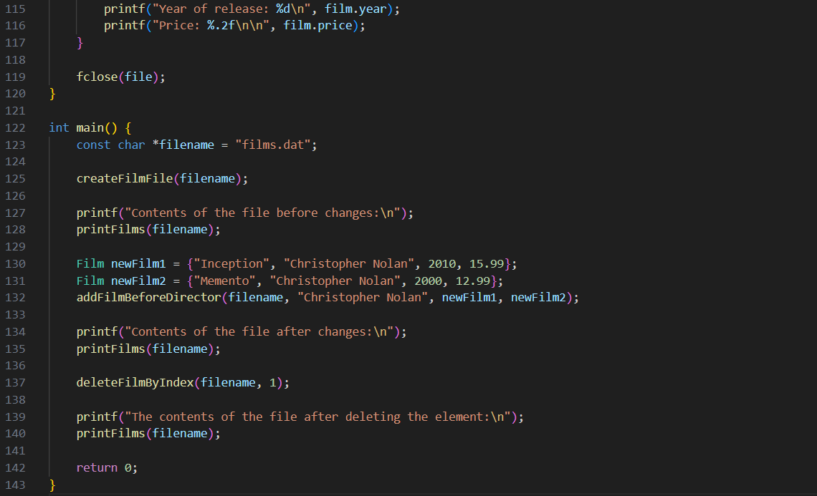

John Black - Epic 5 Task 5 - Lab# programming: VNS Lab 9(варіант 17)

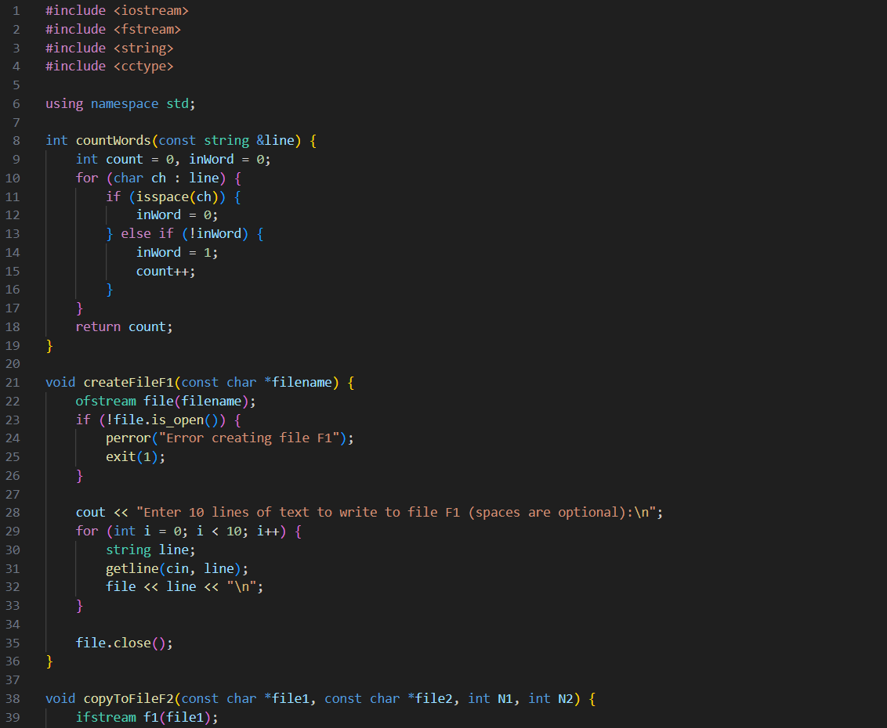  
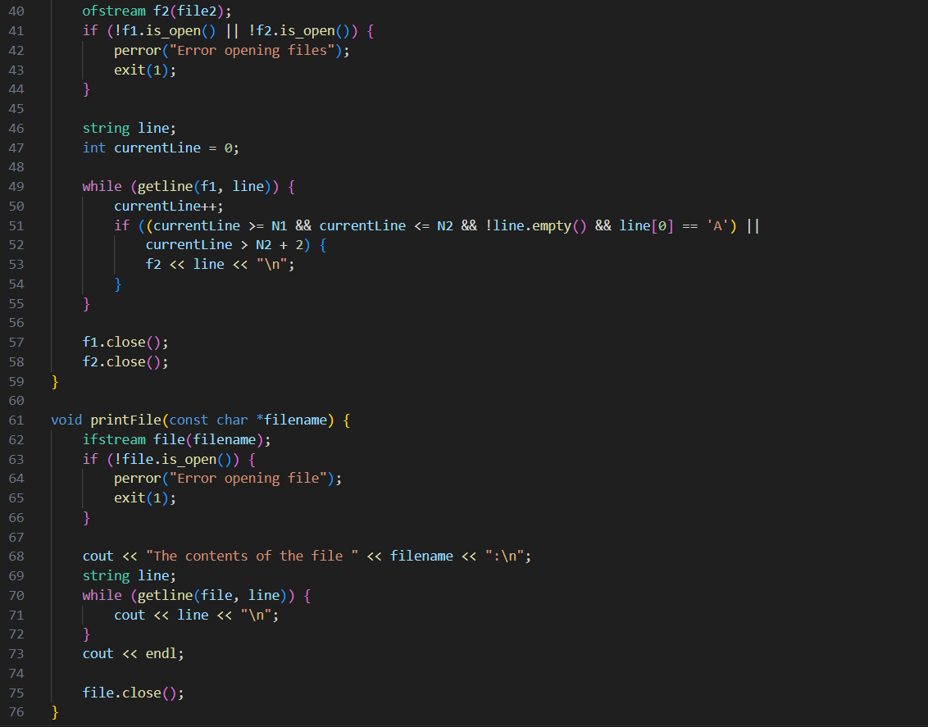  
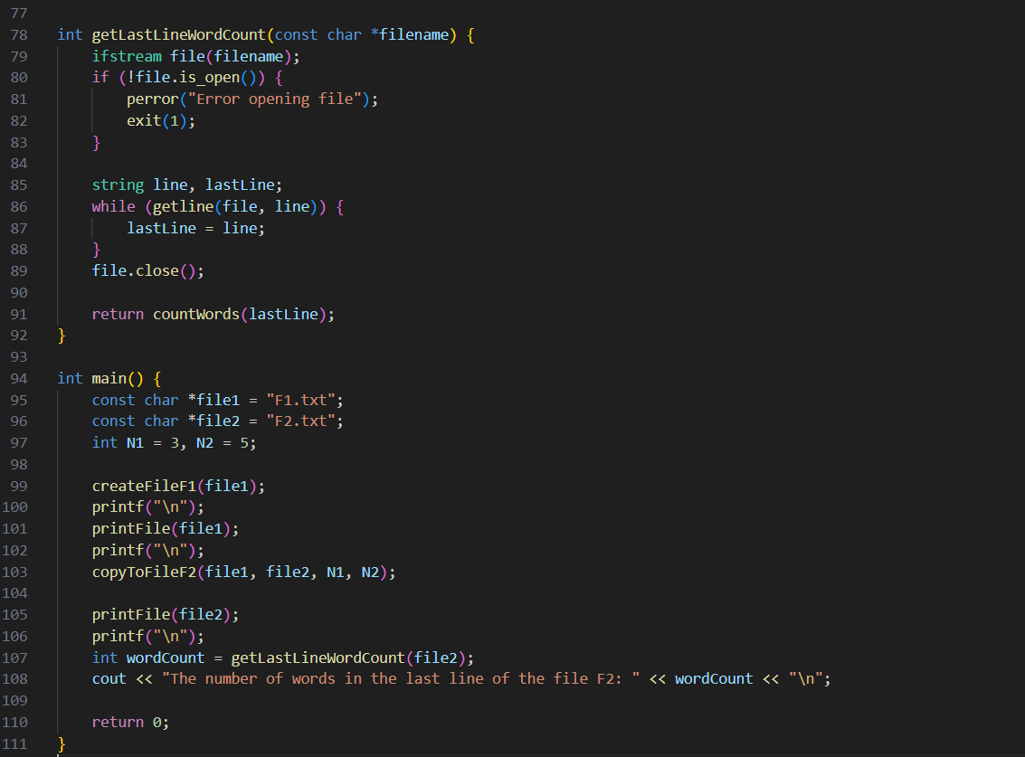

John Black - Epic 5 Task 6 - Lab# programming: Algotester Lab 4(варіант 2 з використанням STL)

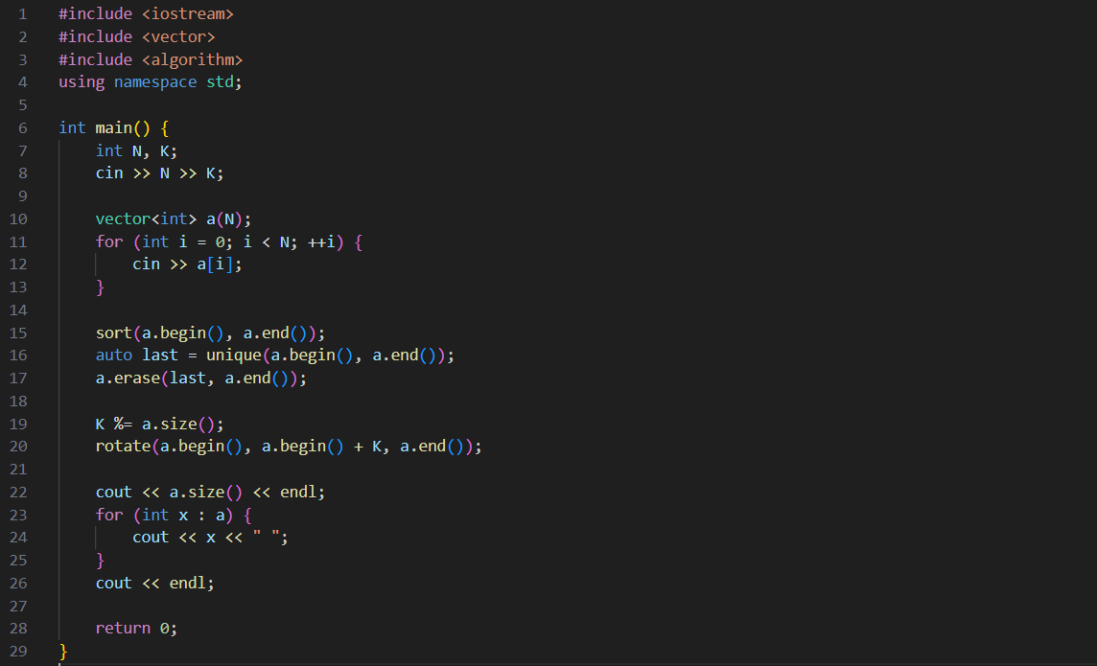

John Black - Epic 5 Task 6 - Lab# programming: Algotester Lab 4(варіант 2 з власною імплементацією)

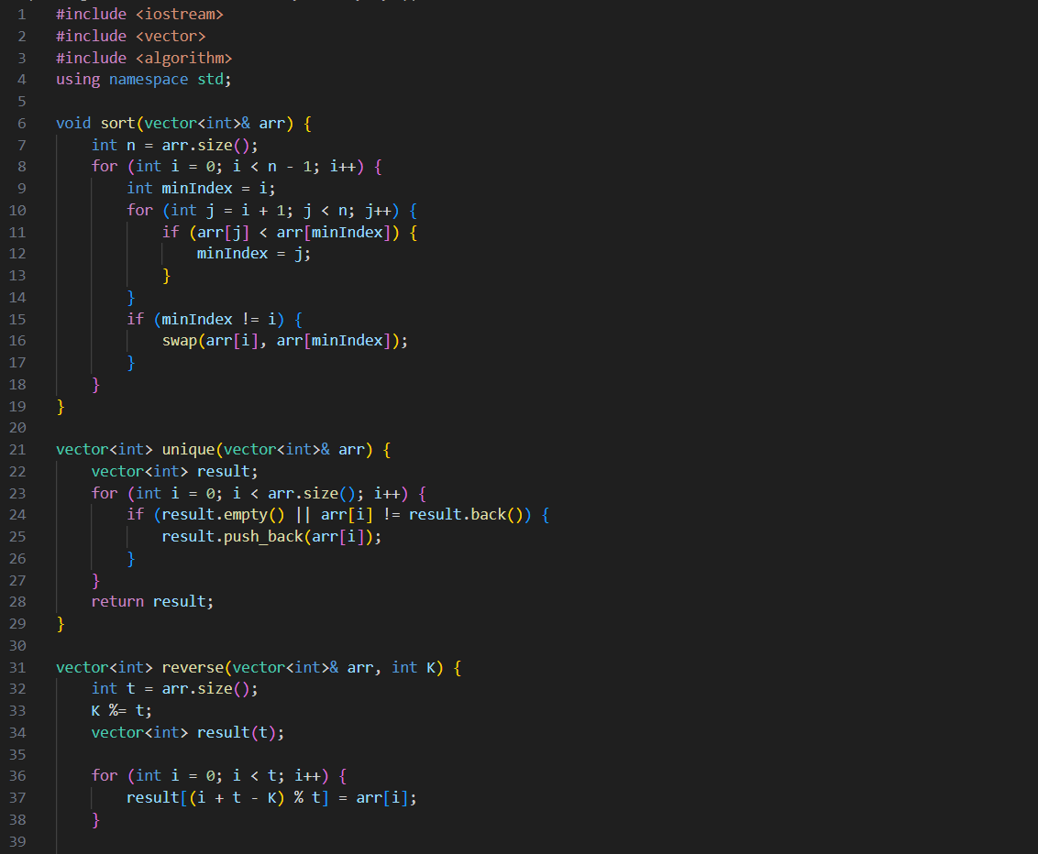  
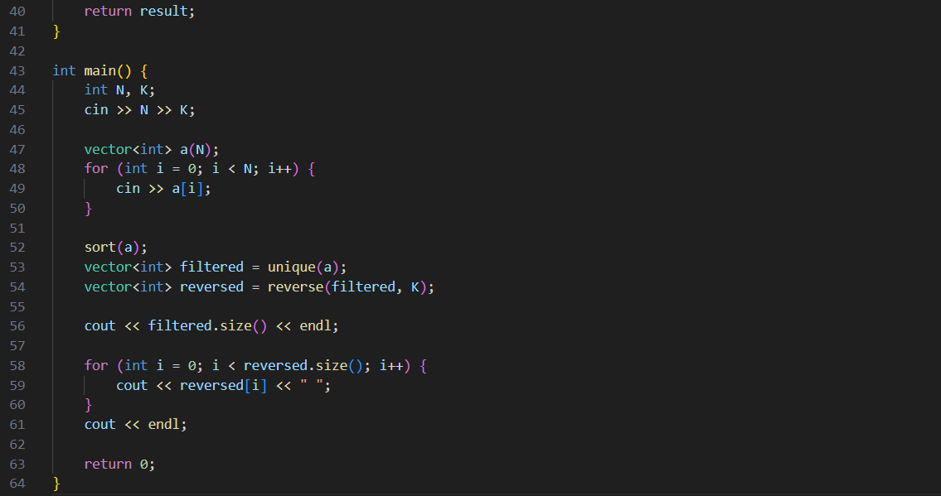

John Black - Epic 5 Task 7 - Lab# programming: Algotester Lab 6(варіант 3) 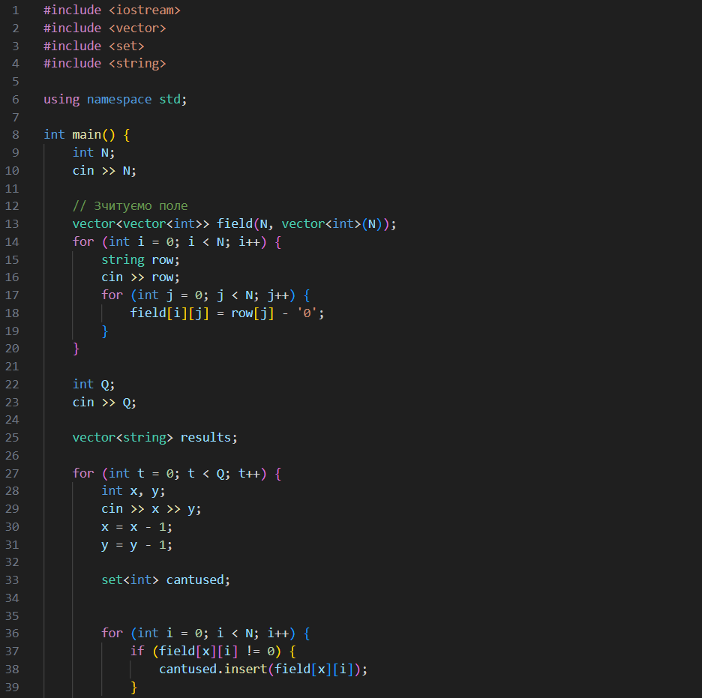

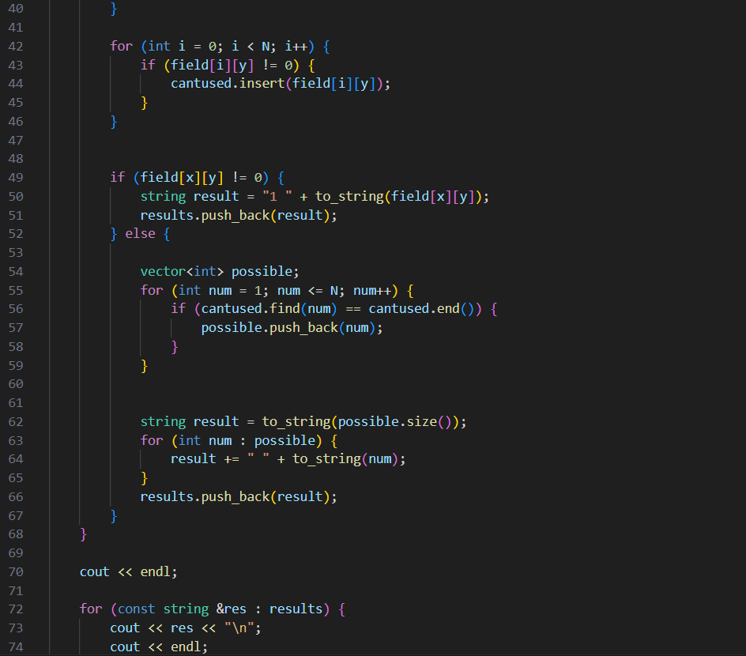  
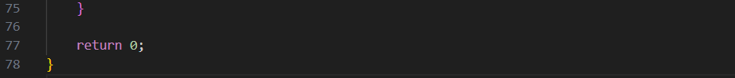

John Black - Epic 5 Task 8 - Practice# programming: Class Practice Task(завдання 1)

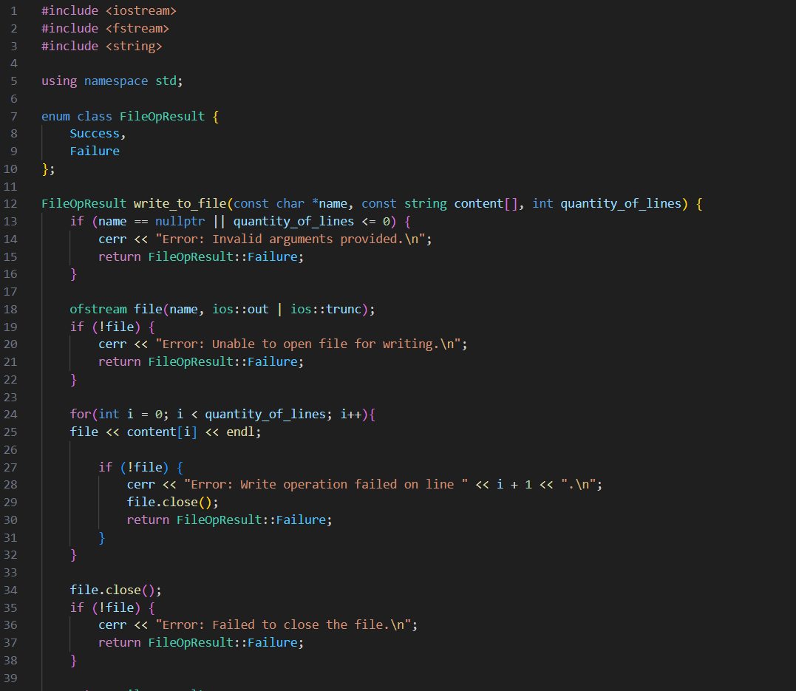  
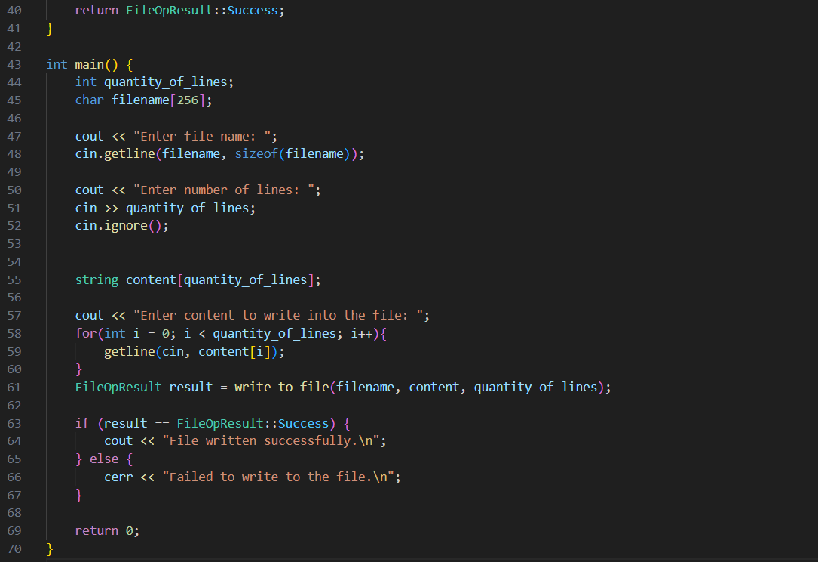

John Black - Epic 5 Task 8 - Practice# programming: Class Practice Task(завдання 2)

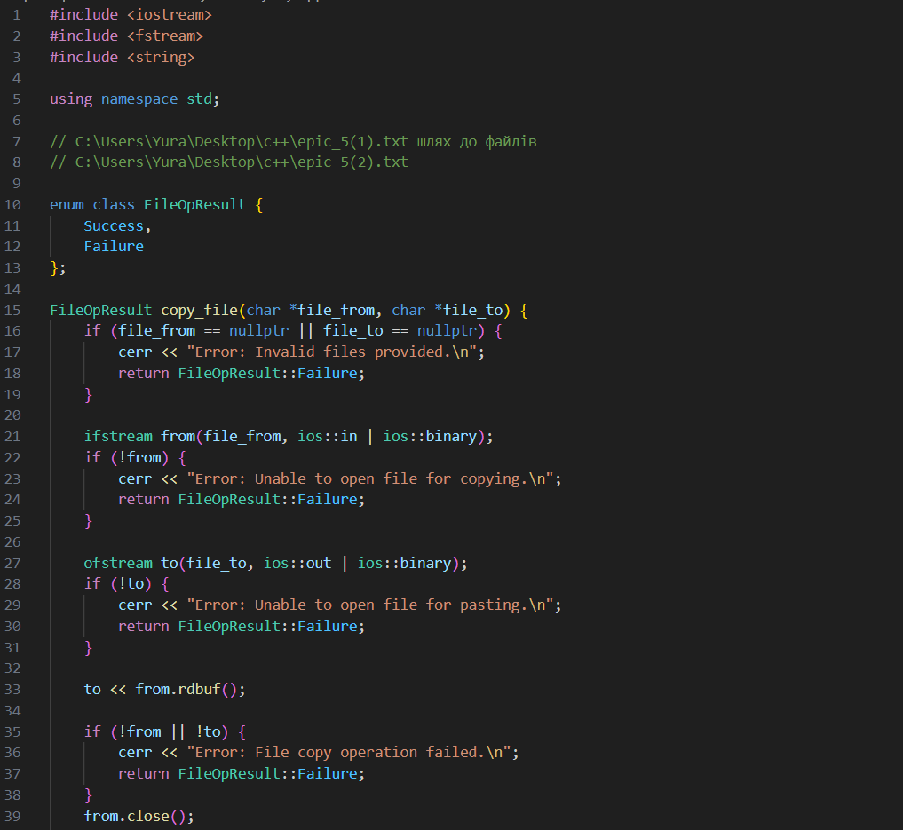  
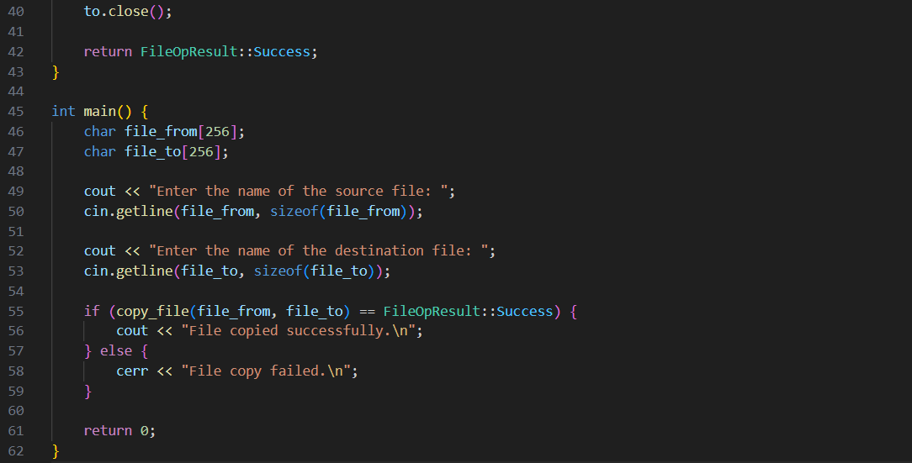

John Black - Epic 5 Task 9  - Practice# programming:  Self Practice Task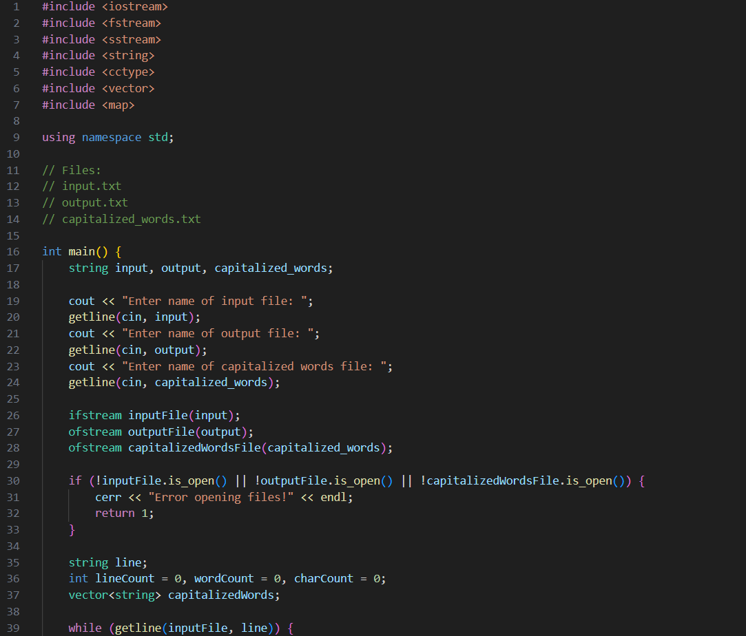

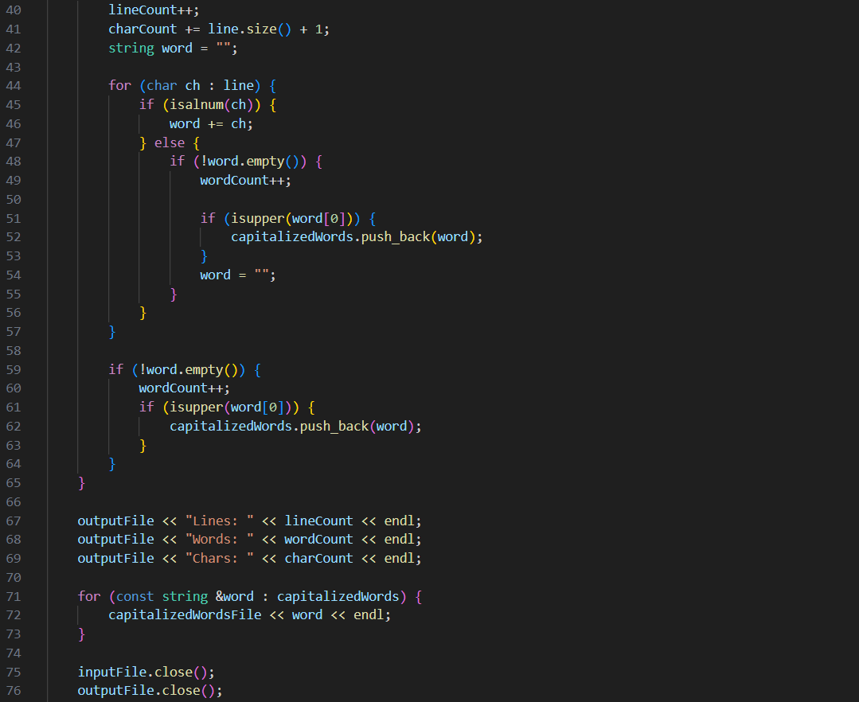  
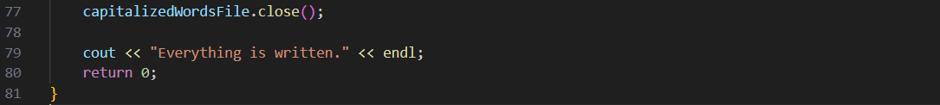

**5)Результати виконання завдань та фактично затрачений час**

John Black - Epic 5 Task 3 - Lab# programming: VNS Lab 6(варіант 17)

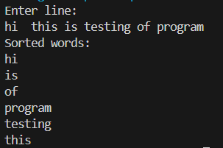

Фактичний час виконання: 28хв

John Black - Epic 5 Task 4 - Lab# programming: VNS Lab 8(варіант 17) 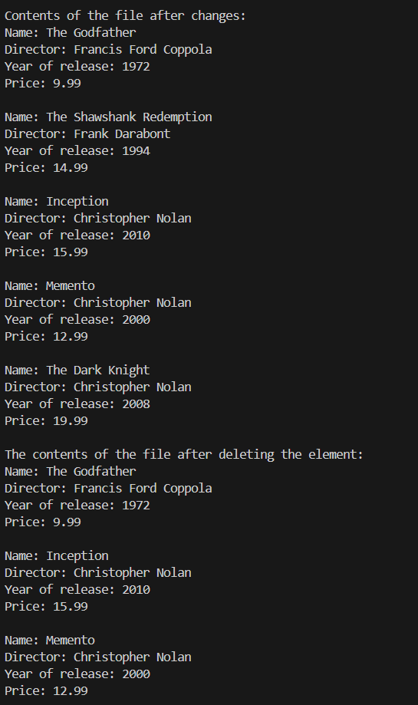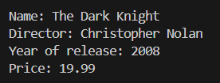

Фактичний час виконання: 2 год 14хв

John Black - Epic 5 Task 5 - Lab# programming: VNS Lab 9(варіант 4)

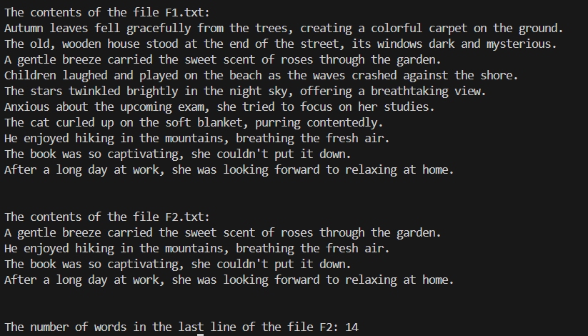  
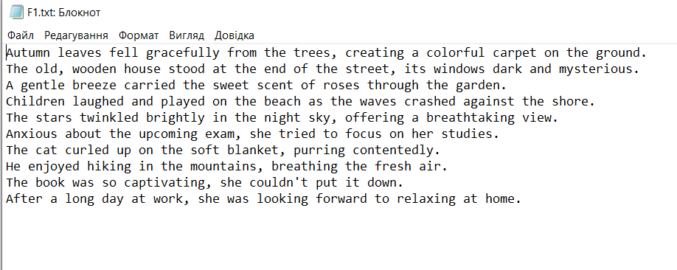  
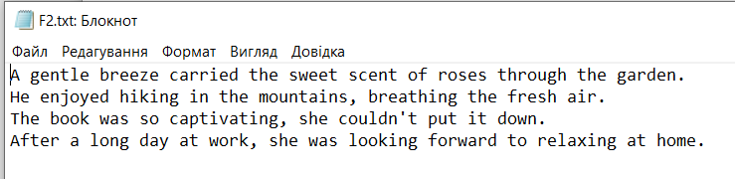

Фактичний час виконання: 58хв

John Black - Epic 5 Task 6 - Lab# programming: Algotester Lab 4(варіант 2 з використанням STL)

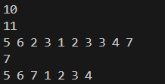

Фактичний час виконання: 1год 12хв

John Black - Epic 5 Task 6 - Lab# programming: Algotester Lab 4(варіант 2 з власною імплементацією)

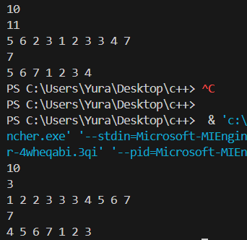

Фактичний час виконання: 2год 25хв

John Black - Epic 5 Task 7 - Lab# programming: Algotester Lab 6(варіант 3)

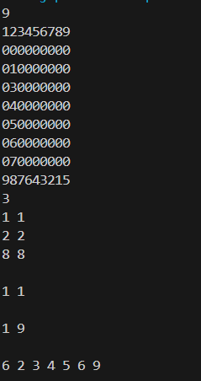

Фактичний час виконання: 1год

John Black - Epic 5 Task 8 - Practice# programming: Class Practice Task(завдання 1)

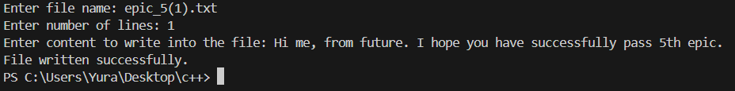  
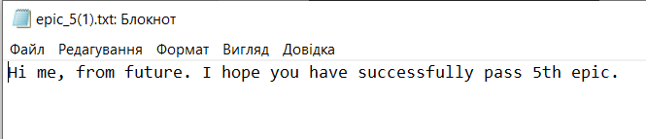

Фактичний час виконання: 32хв

John Black - Epic 5 Task 8 - Practice# programming: Class Practice Task(завдання 2)

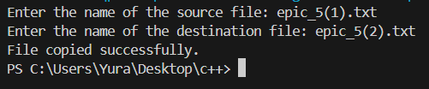  
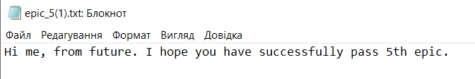  
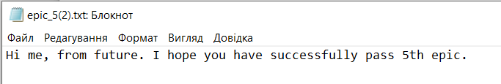

Фактичний час виконання: 23хв

John Black - Epic 5 Task 9  - Practice# programming:  Self Practice Task

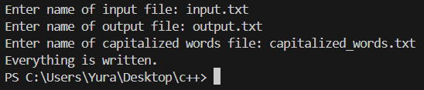  
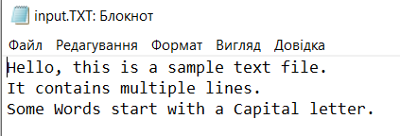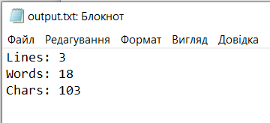  
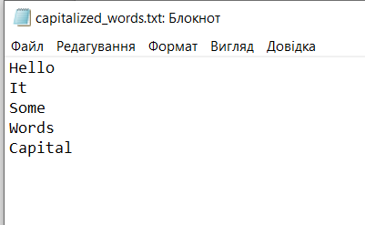

Фактичний час виконання: 1год 29хв

**6)Робота з комадою**

Trello:

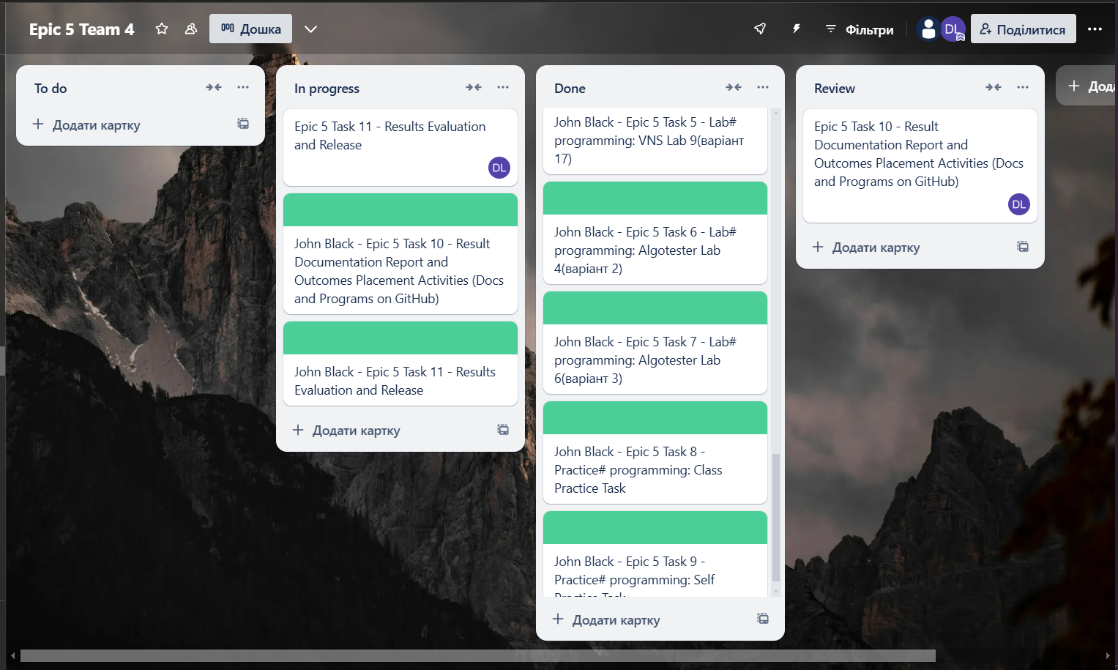

**Висновок:** Робота з файлами, як текстовими, так і бінарними, є важливим елементом програмування, що дозволяє зберігати, обробляти та передавати дані. Стандартна бібліотека надає зручний набір інструментів для роботи з файлами, які спрощують операції читання, запису та обробки даних. Володіння цими навичками є важливим для створення ефективного та масштабованого програмного забезпечення, а також для розробки власних бібліотек, що адаптовані до специфічних потреб.

**Посилання на пул реквест:**